VPN GATE

**OpenVPN installieren:**

<https://openvpn.net/client/client-connect-vpn-for-windows/>

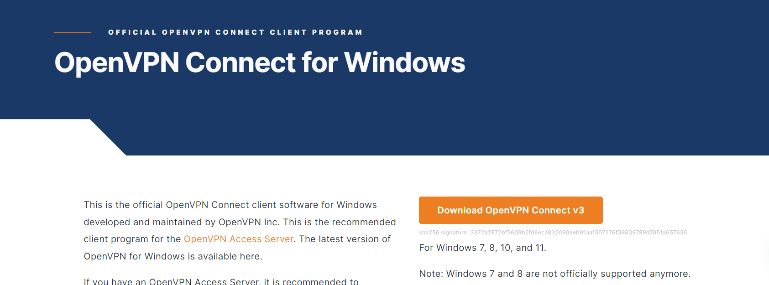

Nach dem Download die Seite [VPNGate](https://www.vpngate.net/en/) besuchen

Sich für eine Version entscheiden

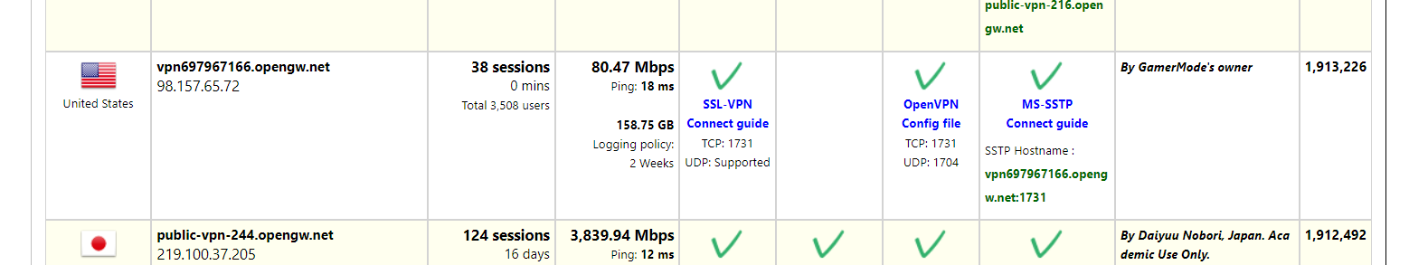

Danach sich für **UDP** oder **TCP** entscheiden:

In dem Fall wurde **UDP** genommen

Ein Bild, das Text, Screenshot, Schrift enthält.



Die IP-Version nehmen

Nach dem Herunterladen die **\*.ovpn** Datei in Upload File hochladen

Ein Bild, das Text, Screenshot, Schrift, Design enthält.

Ein Bild, das Text, Screenshot, Schrift enthält.

Danach sollte man verbunden werden

Ein Bild, das Text, Screenshot, Schrift, Design enthält.

(Der Profilname wurde auf [America] geändert, um zu wissen, wohin man sich verbindet)

Auf vpngate.net kann man sehen, dass das Land jetzt von Österreich auf Amerika geändert wurde

Vorher:



Nachher:

Ein Bild, das Text, Screenshot, Schrift, Reihe enthält.

Man sieht das die VPN-Verbindung erfolgreich war

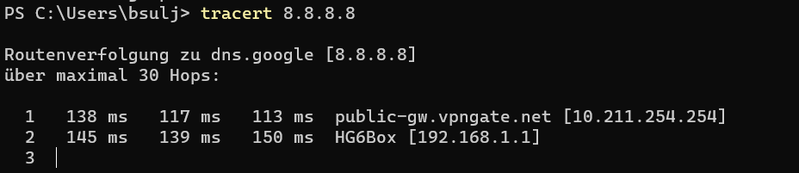

In Wireshark die OpenVPN **UDP Port** umstellen

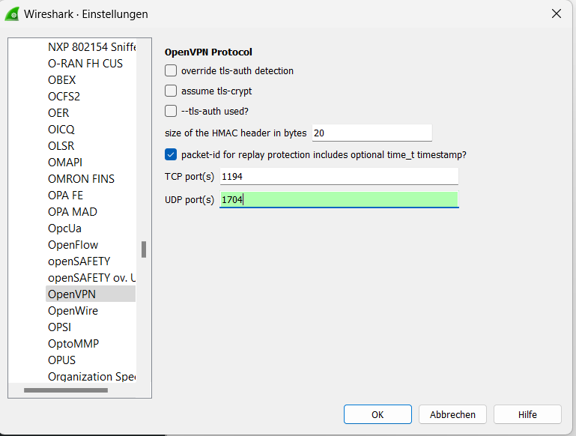

Danach beim Filter **openvpn** eingeben, daraufhin werden mehrere Pakete angezeigt

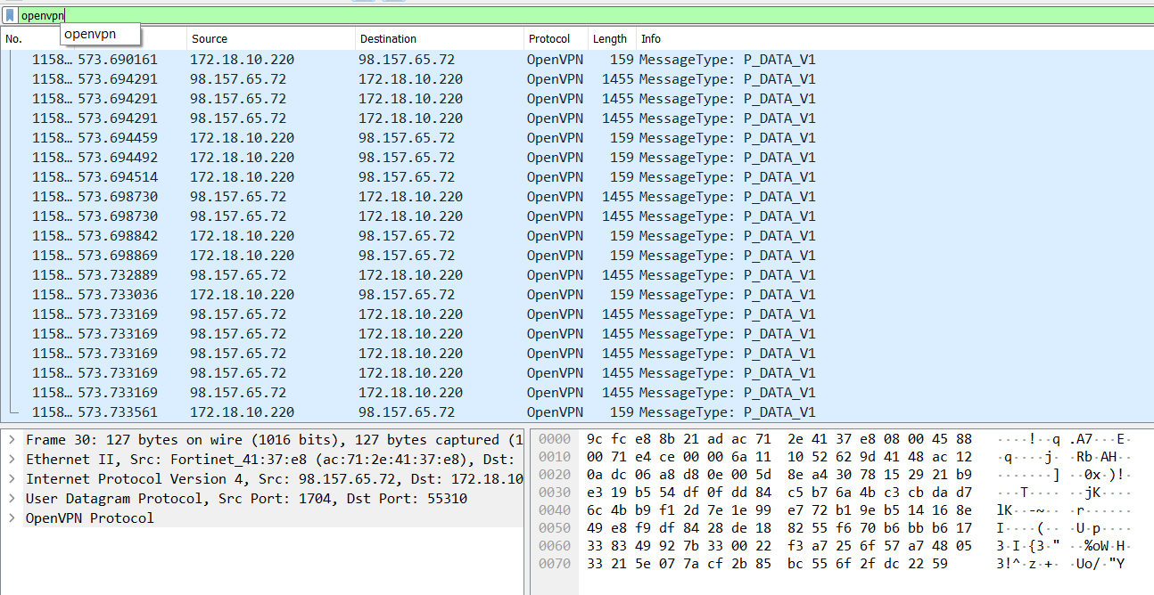

**TSL:**

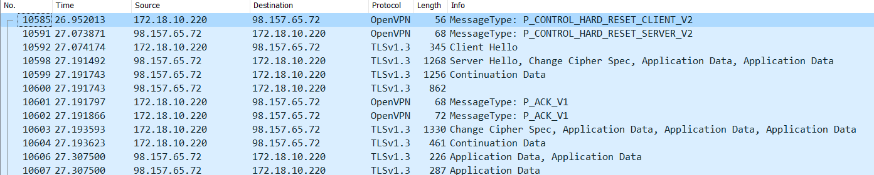



**IpConfig:**

Bei **ipconfig /all** sieht man die OpenVPN Connection:

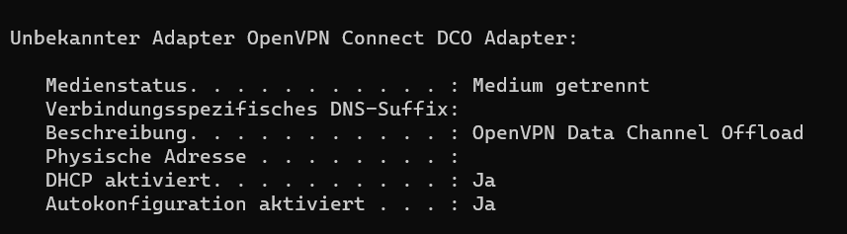

**Routing Tabelle:**

Mit **route print** wird sie angezeigt:

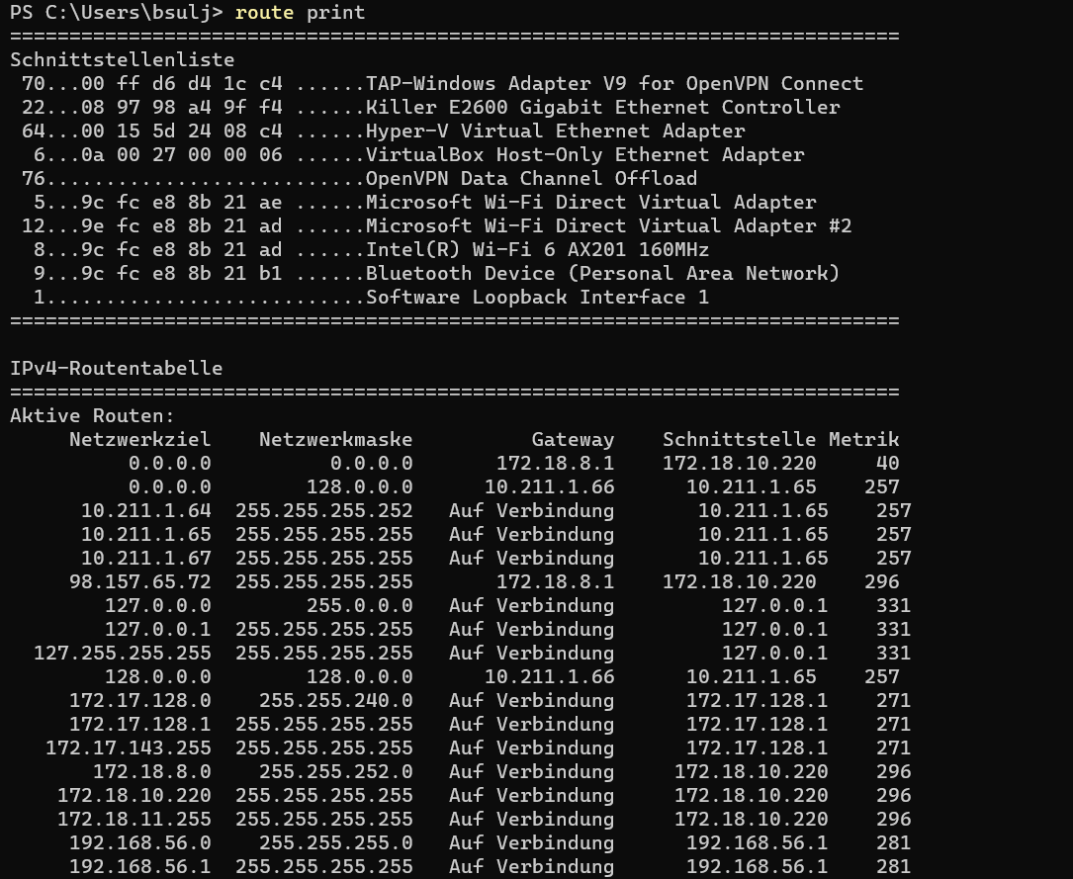

Ein Bild, das Text, Screenshot, Karte Menü, Schrift enthält.

Hier sieht man ein Anzeichen auf einer OpenVPN Verbindung

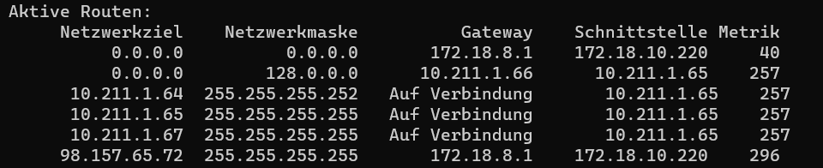



**Split-Tunneling** dient dazu nur bestimmten Datenverkehr über das VPN zu leiten.